Marie Agathe Le Vanier
Naissance : 11 mai 1746, Montréal, Québec
Baptême : 11 mai 1746, Montréal, Québec
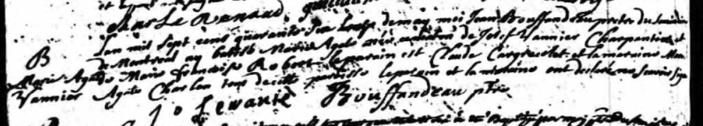

L'an mil sept cent quarante Six L'onze de may moi Jean Bouffandeau pretre du Séminaire
de Montréal ay baptisé Marie Agathe née ce matin de Joseph Vannier Charpentier et
de Marie Françoise Robert le parrain est Claude Carg… la marraine
Agathe Charles tous de cette paroisse le parrain et la marraine ont déclaré ne Sçavoir signer
J. Le vanié Bouffandeau ptre

Référence : Fond Drouin

